ONLINEVAAZ
Kurban Bayramı
16 Haziran 2024
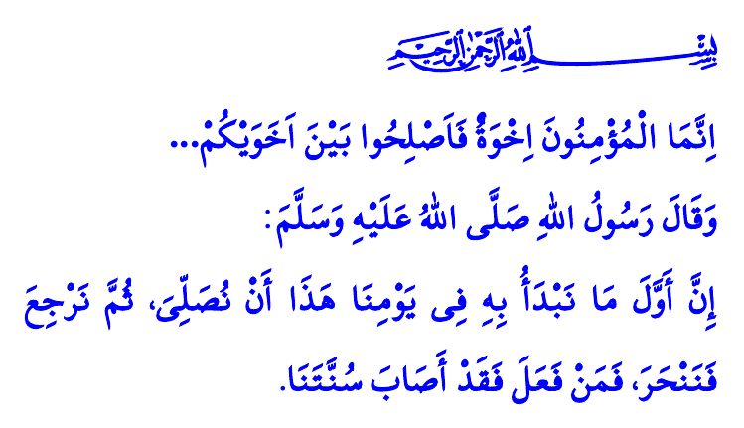
Muhterem Müslümanlar!
Kalplerimizin sevinçle dolduğu, tekbir seslerinin semaya yükseldiği, rahmet ve mağfiret ikliminin yeryüzünü kuşattığı bir Kurban Bayramı’na daha ulaşmanın huzuru içerisindeyiz.
Bizleri bu kutlu vakte ulaştıran Yüce Rabbimize sonsuz hamd ve sena; kurbanla teslimiyeti, bayramla muhabbeti bizlere öğreten Peygamber Efendimiz Hz. Muhammed Mustafa’ya salat ve selam ediyoruz.
Aziz Müminler!
Bugün Bayram… Dünyanın dört bir yanından gelerek Arafat’ta vakfeye duran müminlerin, aynı duygu ve heyecanla Kâbe’de tavaf ettikleri tevhit ve vahdet günüdür. Sevgili Peygamberimiz (s.a.s)’in, “Bugün ilk işimiz, bayram namazını kılmak, sonra dönüp kurban kesmektir. Kim böyle yaparsa sünnetimize uymuş olur” hadis-i şeriflerini ihya etme günüdür. Besmeleler, tekbirler ve dualarla kurbanlarımızı kesme, kardeşlerimizle paylaşma, Rabbimizle yakınlaşma ve takva bilincini kuşanma günüdür.
Kıymetli Müslümanlar!
Bugün Bayram… Bizi biz yapan, bizi millet kılan milli ve manevi değerlerimizi yaşama ve nesillerimize aktarma vaktidir. Allah Resûlü (s.a.s)’in, “Ey insanlar! Selâmı aranızda yayın, yemek yedirin, akrabalık hukukunu gözetin” tavsiyesine uyarak, sıla-i rahim ile uzakları yakın kılma vaktidir. Anne babamızın dualarını alma; akraba, komşu ve dostlarımızın hatırlarını gözetme; geçmişlerimizi hayırla yâd etme vaktidir. Vereceğimiz hediyelerle çocuklarımızı bayramın neşesine ortak kılma, zihinlerinde güzel izler bırakma vaktidir. Hanelerimizden başlayarak, sokaklarımıza, şehirlerimize, ülkemize ve bütün dünyaya iyiliği, huzur ve güveni taşıma vaktidir.
Değerli Müminler!
Bugün Bayram… Günahlarımıza tövbe etme, Cenâb-ı Hakk’ın sonsuz rahmet ve mağfiretine sığınma zamanıdır. Hastalarımızı, yaşlılarımızı ve kimsesizleri ziyaret etme, gönüllerini alma zamanıdır. “Müminler ancak kardeştirler. Öyleyse kardeşlerinizin arasını düzeltin…” ayet-i kerimesini hayatımıza aktarma zamanıdır. Aramızdaki dargınlıkları bitisrme, küskünlüklere son verme, kardeşlik bağlarını sağlamlaştırma zamanıdır. Başta Filistin olmak üzere savaş mağduru kardeşlerimizin acılarını yüreklerimizde hissetme, maddi ve manevi imkânlarımızla onların yanlarında olma zamanıdır.
Aziz Müslümanlar!
Kurban Bayramı’nın; ruhumuza ferahlık, işlerimize bereket, ailelerimize dirlik, ümmet-i Muhammed’e birlik getirmesini Yüce Rabbimizden niyaz ediyoruz.
Hutbemizi, Allah Resûlü (s.a.s)’in şu tavsiyeleriyle bitiriyoruz: “Allah için size sığınan kimseye sığınak olun. Allah için sizden bir şey isteyene verin. Sizi davet edene icabet edin. Size bir iyilik yapana iyilikte bulunun…”
Kaynaklar
Buhârî, Îdeyn, 3.
İbn Mâce, Et’ıme, 1.
Hucurât, 49/10.
Ebû Dâvûd, Zekât, 38.
Kaynak: Diyanet İşleri Başkanlığı

